Zadanie 5
Odszukaj na dysku CD dołączonym do książki program dopdf.exe i zainstaluj go, wykonując kolejne kroki kreatora instalacji:
Wybór języka.
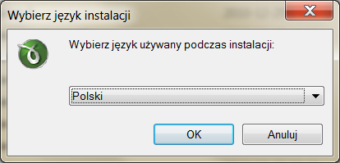
Rozpoczęcie instalacji.
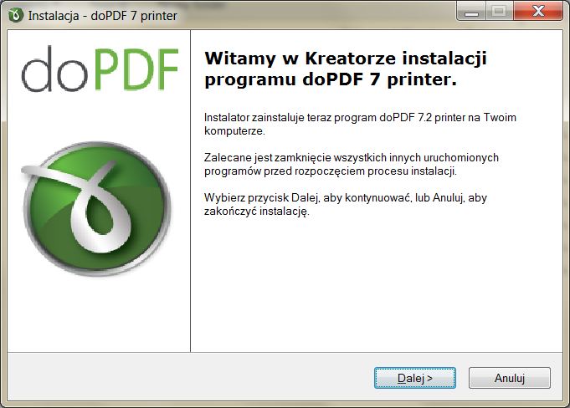
Zaakceptowanie umowy licencyjnej, niezbędne do kontynuowania instalacji.
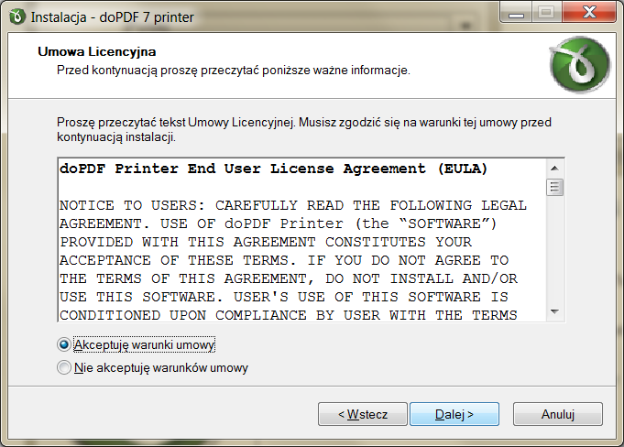
Wybór, a w zasadzie zaakceptowanie docelowej lokalizacji programu.
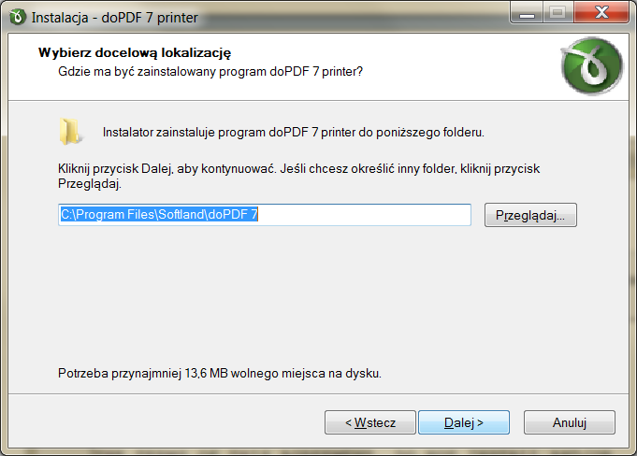
Akceptacja utworzenia skrótu i przypisania go do programów w Menu Start.
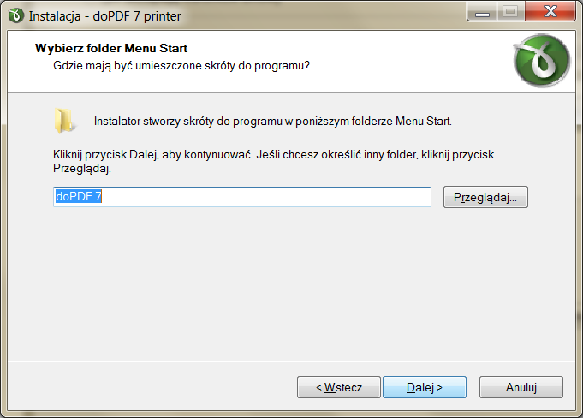
Ustawienie programu, jako drukarki domyślnej. Opcja nie jest domyślnie zaznaczona i raczej nie powinna być, bo przecież nie każde drukowanie jest konwersją dokumentu do formatu PDF.
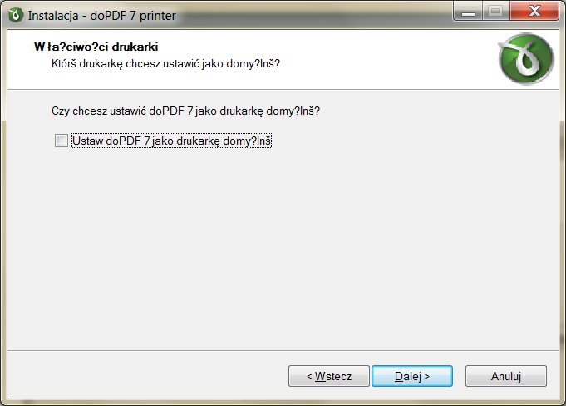
Wybór wersji językowych. Domyślnie zaznaczony wybór języka polskiego i angielskiego.
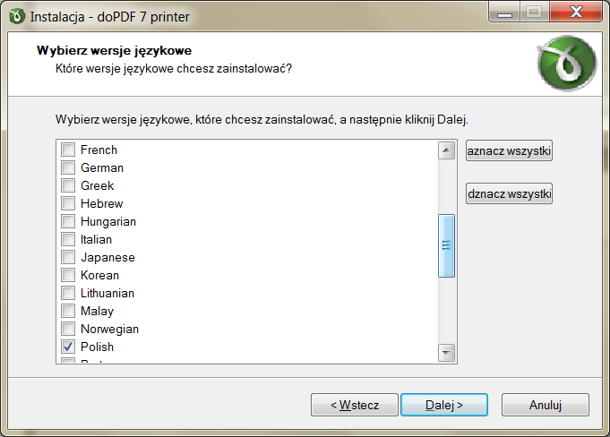
Wybór domyślnego języka.
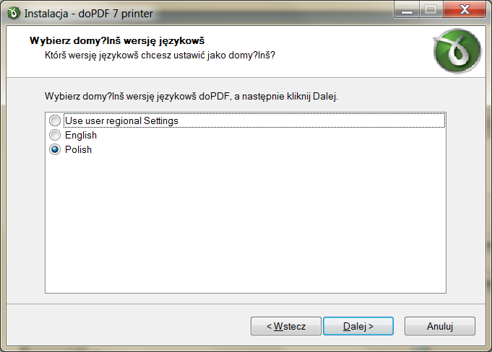
Instalowanie programu.
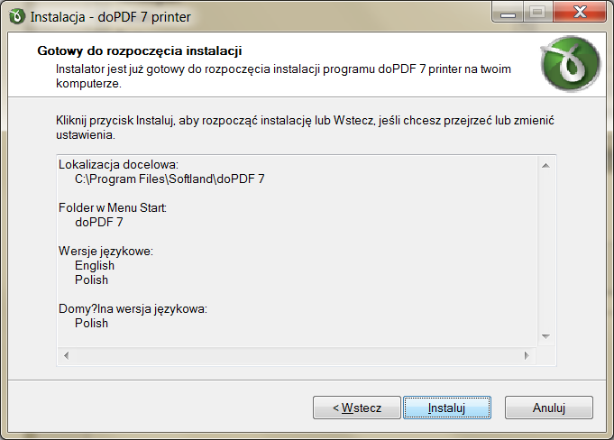
Po zainstalowaniu programu odszukaj na płycie CD plik Do konwersji na pdf.docx i skopiuj go na pulpit Twojego komputera.
Otwórz dokument, kliknij Przycisk pakietu Office, wybierz Drukuj>Drukuj.
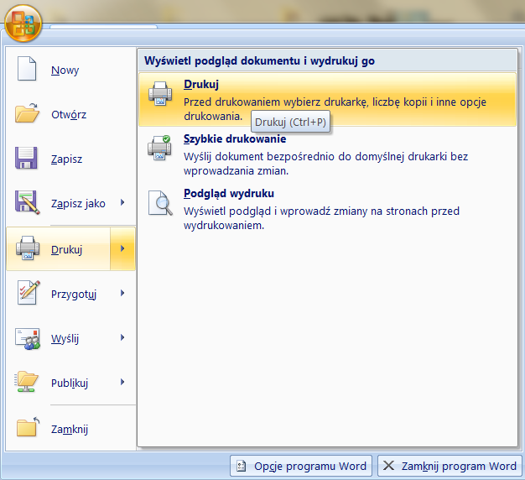
Wybierz właściwą drukarkę – program doPDF i kliknij OK.
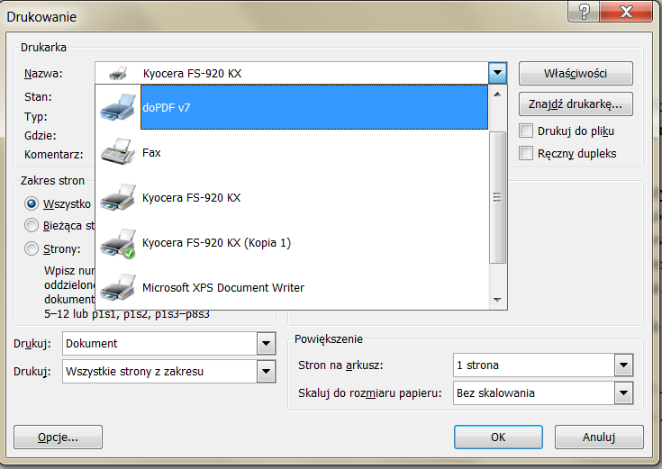
Sprawdź lokalizację, w której zostanie zapisany plik PDF oraz nazwę pliku.
Domyślna nazwa pliku PDF zawsze jest taka sama, jak nazwa pliku źródłowego, zmienia się tylko rozszerzenie, czyli typ pliku.
Domyślna lokalizacja zapisywanego pliku PDF nie zawsze będzie się pokrywała z lokalizacją pliku źródłowego. W oknie widocznym poniżej widzimy, ze domyślna lokalizacja, w jakiej zostanie zapisany plik PDF to folder Dokumenty.
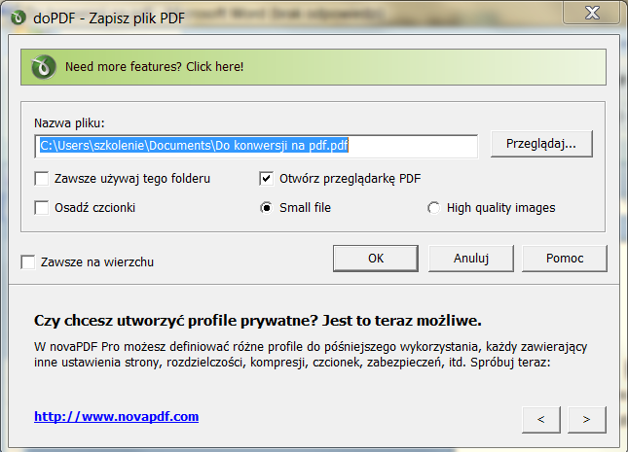
Dostęp do folderu Dokumenty mamy m.in. przez menu Start
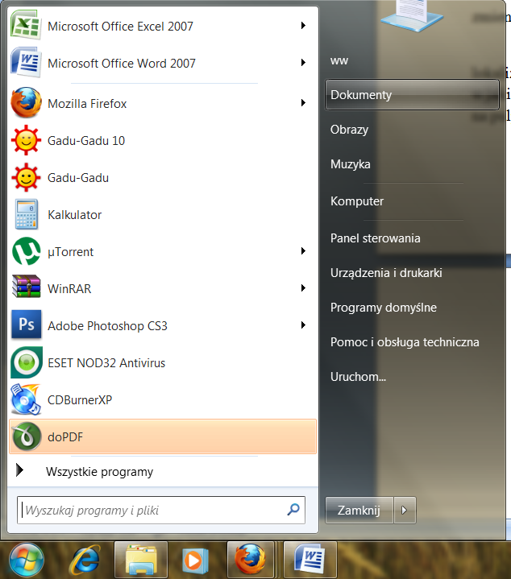
Naszym zadaniem jest zapisanie przekonwertowanego dokumentu w tej samej lokalizacji, gdzie znajduje się plik z rozszerzeniem .docx, czyli na Pulpicie. Kliknij zatem Przeglądaj i wskaż Pulpit jako lokalizację dla zapisywanego pliku. Kliknij Zapisz na ostatnim oknie i OK. na poprzednim.

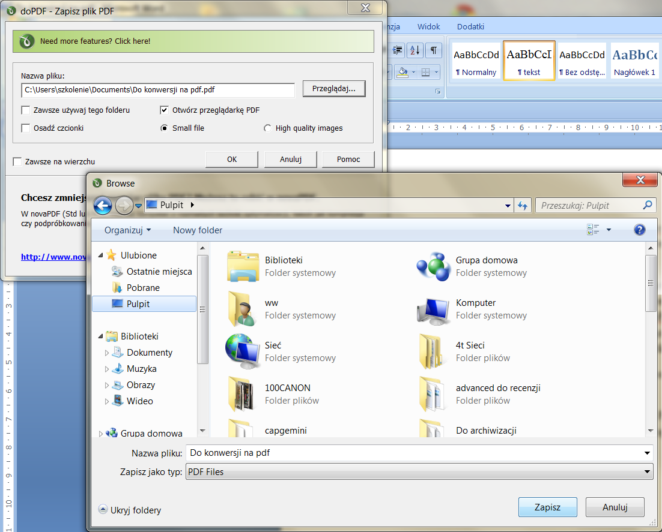
Obydwa pliki, zarówno ten źródłowy w formacie .docx, jak i przekonwertowany, z rozszerzeniem .pdf znajdziesz na pulpicie Twojego komputera.
